Atualizar Dados Pessoais
Sistema | SIGAA
Módulo | Graduação
Usuários | Perfil específico DRCA e/ou PREG
Perfil | Administrador DRCA e/ou PREG
Última Atualização | 19/02/2020
Esta função permite ao usuário do DRCA e/ou PREG atualizar os dados pessoais dos discentes matriculados na Instituição.
Para realizar esta operação, o usuário deverá acessar o SIGAA -> Módulos -> Graduação -> Coordenação Única -> Alunos -> Atualizar Dados Pessoais.
O sistema exibirá a seguinte tela:
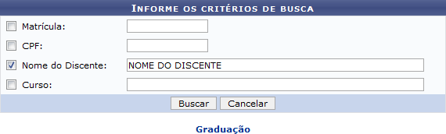Figura 1: Informe os Critérios de Busca
Caso desista da operação, clique em Cancelar. O sistema exibirá uma janela para confirmação. Esta operação será válida para todas as telas que apresentarem esta função.
Para retornar ao menu principal do módulo Graduação, clique no link
Na tela apresentada acima, o usuário poderá buscar um discente de acordo com os seguintes parâmetros:
- Matrícula: Forneça o número da matrícula do discente;
- CPF: Informe o número do CPF do discente;
- Nome do Discente: Insira o nome do discente;
- Curso: Forneça o curso em que o discente está matriculado.
Confirme a operação clicando em Buscar. Exemplificaremos a operação fornecendo o Nome do Discente NOME DO DISCENTE. O sistema recarregará a tela da seguinte maneira:
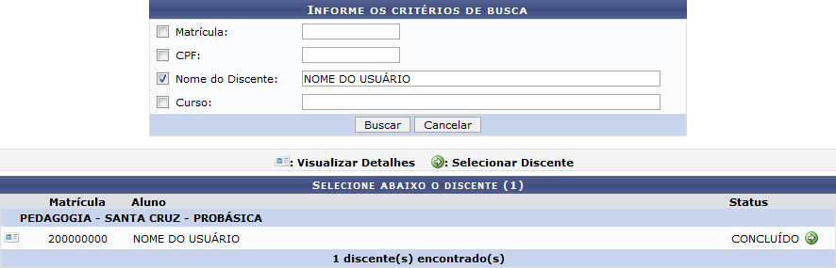Figura 2: Informe os Critérios de Busca; Selecione Abaixo o Discente
O usuário poderá clicar no ícone para visualizar detalhes do discente. A tela será recarregada da seguinte maneira:
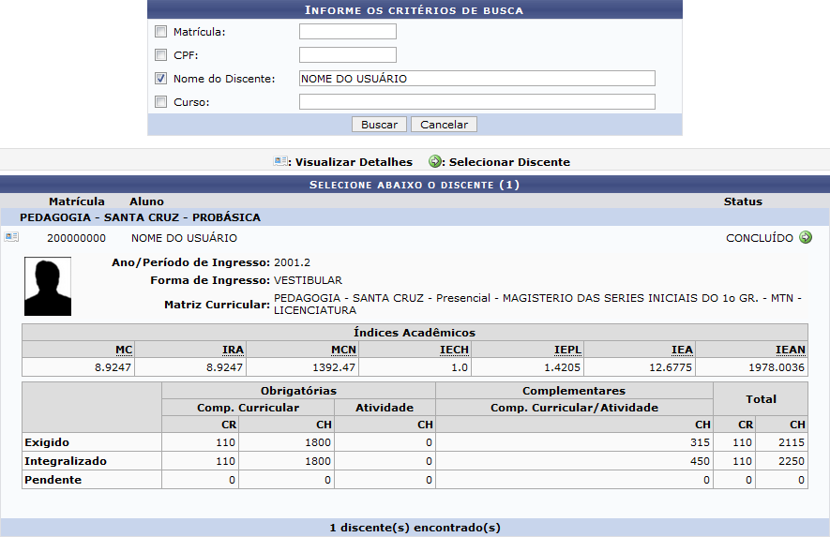Figura 2: Informe os Critérios de Busca; Selecione Abaixo o Discente
Clique no ícone para selecionar o discente. A seguinte tela será carregada:
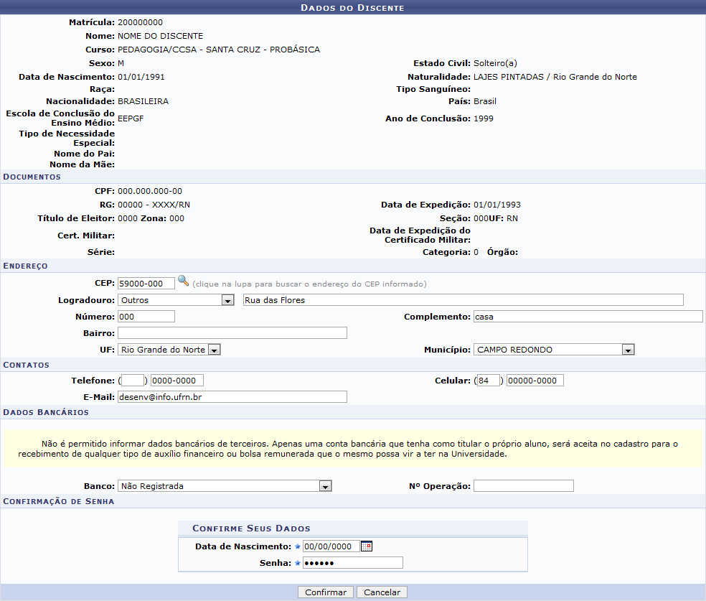Figura 3: Dados do Discente
Na tela apresentada acima, o usuário poderá alterar os seguintes parâmetros:
- CEP: Informe o CEP do aluno, ou clique no ícone para realizar uma busca;
- Logradouro: Selecione e forneça o logradouro referente ao CEP informado;
- Número: Informe o número do endereço;
- Complemento: Forneça complementos sobre o endereço;
- Bairro: Informe o bairro do endereço informado;
- UF: Selecione o estado de referência;
- Município: Selecione o município referente ao estado selecionado;
- Telefone: Informe um telefone para contato;
- Celular: Forneça o número do telefone celular do aluno;
- E-Mail: Informe um e-mail para contato;
- Banco: Caso selecione um banco, o sistema exibirá os critérios Nº Agência e Nº Conta Corrente;
- Nº Operação: Forneça o número da operação referente ao banco selecionado.
Para confirmar a operação, o usuário deverá fornecer sua Data de Nascimento e Senha de acesso ao sistema. Confirme a operação clicando em Confirmar. A seguinte mensagem de sucesso será exibida:
Figura 4: Mensagem de Sucesso
Bom Trabalho!

Manuais Relacionados
- Consulta Geral de Discentes
<< Voltar - Manuais do SIGAA

